**Лабораторная работа №5**

**Часть 2**

**Задание 6.1**

**Постановка задачи**

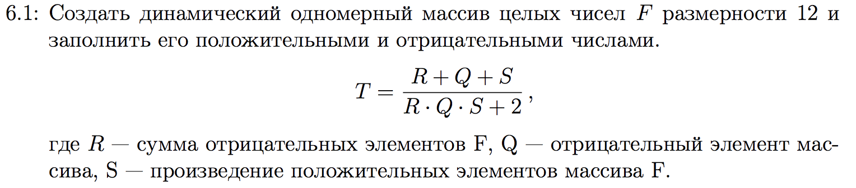

**Код программы**

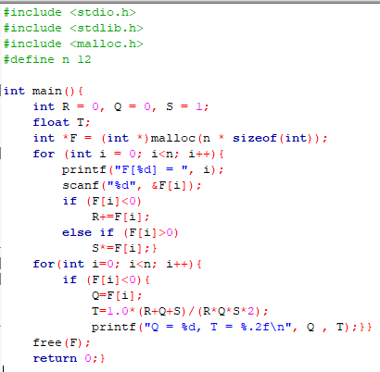

**Результат выполнения работы**

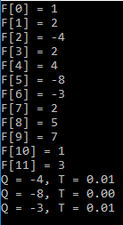

**Задание 6.2**

**Постановка задачи**

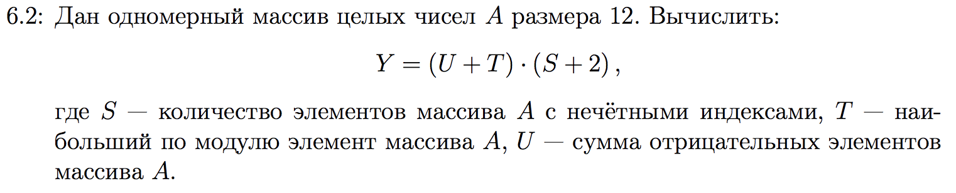

**Код программы**

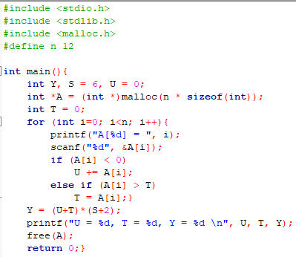

**Результат выполнения работы**

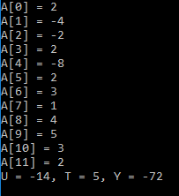

**Задание 6.3**

**Постановка задачи**

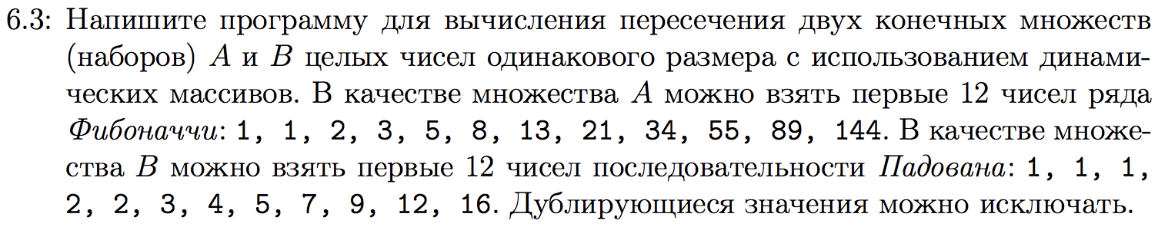

**Код программы**

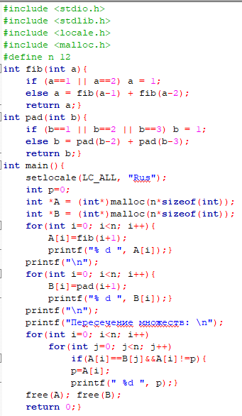

**Результат выполнения работы**

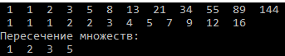

**Задание 6.4**

**Постановка задачи**

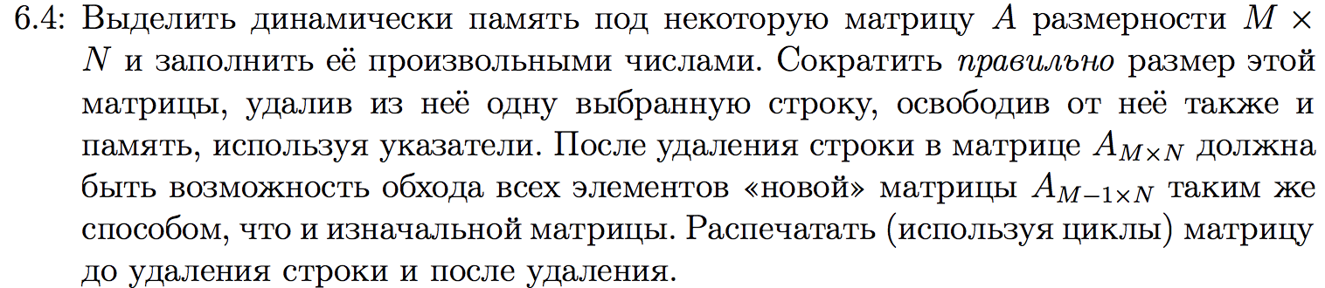

**Код программы**

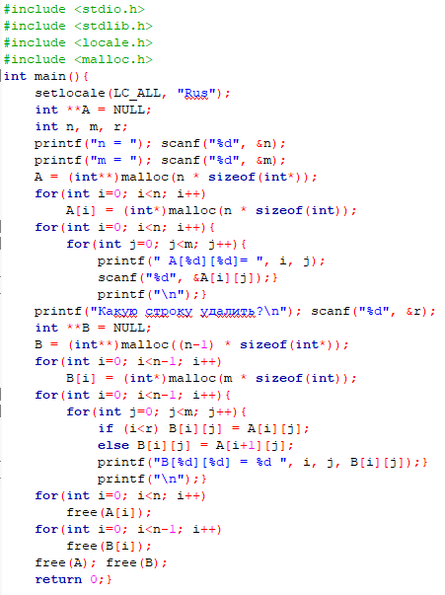

**Результат выполнения работы**

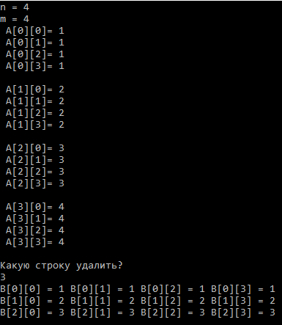

**Задание 6.5**

**Постановка задачи**

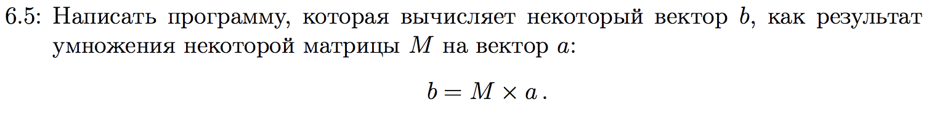

**Код программы**

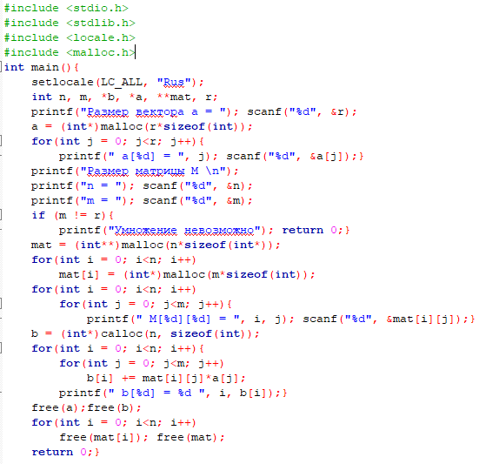

**Результат выполнения работы**

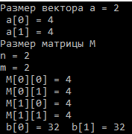

**Задание 6.6**

**Постановка задачи**

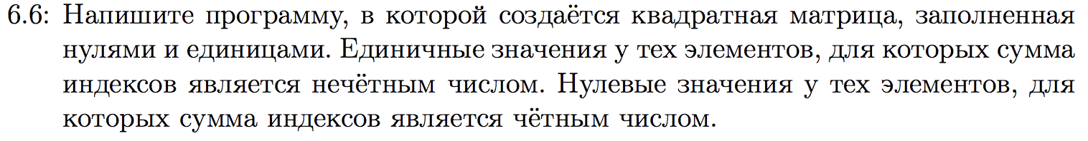

**Код программы**

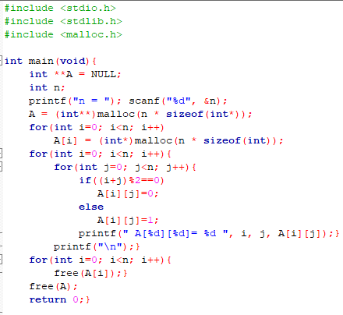

**Результат выполнения работы**

